**Java Web开发**

**实验一**

**作业报告**

|  |  |
| --- | --- |
| 学院 | 计算机 |
| 所在系班级 | 2017软件工程系8班 |
| 学号姓名 | 04171627柯晓君 |
| 指导教师 | 郭晓燕 |
| 完成时间 | 2019年3月6日 |

# 实验题目

在MyEclipse环境下新建一个项目取名为WebTest+学号（必做）

a) 在该项目的Webroot目录下创建一个JSP程序（可选择第一章课件上的例题或者书上P16页的例题），并在IE下运行；

b) 将课件第一章的例题input.jsp、receive.jsp内容拷入项目中。并运行访问该JSP页面；

# 分析与设计

# 关键源码

receive.jsp代码如下：

<%@ page contentType=*"text/html; charset=utf-8"* %>

<HTML><body bgcolor=*cyan*>

<form action=*"recieve.jsp"* method=*"post"* name=*form*>

<p>请输入下列信息：

<BR>输入您的姓名 ： <INPUT type=*"text"* name=*"name"* value=*"张三"*>

<BR>选择性别 ：<INPUT type=*"radio"* name=*"R"* value=*"男"* checked=*"default"*>

<INPUT type=*"radio"* name=*"R"* value=*"女"*>女

<BR>选择您喜欢的歌手：

<INPUT type=*"checkbox"* name=*"superstart"* value=*"张歌手"*>张歌手

<INPUT type=*"checkbox"* name=*"superstart"* value=*"李歌手"*>李歌手

<INPUT type=*"checkbox"* name=*"superstart"* value=*"刘歌手"*>刘歌手

<INPUT type=*"checkbox"* name=*"superstart"* value=*"王歌手"*>王歌手

<INPUT type=*"hidden"* value=*"这是隐藏信息"* name=*"secret"*>

<INPUT type=*"submit"* value=*"提交"* name=*"submit"*>

</form></body></HTML>

input.jsp代码如下：

<%@ page contentType=*"text/html; charset=utf-8"*%>

<HTML><BODY BGCOLOR=*CYAN*>

<FONT SIZE=*8*><a href=*"index.jsp"*>回到首页</a>

<% request.setCharacterEncoding("utf-8");

String yourName=request.getParameter("name");

String yourSex=request.getParameter("R");

String secretMess=request.getParameter("secret");

String personName[]=request.getParameterValues("superstar");

out.println("<p>您的姓名： "+yourName+"</p>");

out.println("<p>您的性别 ："+yourSex+"</p>");

out.println("<p>您喜欢的歌手 ： ");

**if**(personName==**null**) out.println("一个都不喜欢");

**else** {

**for**(**int** k=0;k<personName.length;k++){

out.println(""+personName[k]);

}}

out.println("<p>hidden提交的值： "+secretMess); %>

<p>姓名：${param.name}</p>

</FONT></BODY></HTML>

# 运行效果图

在浏览器中输入localhost:8080/FJAVAWeb/index.jsp 以后的效果图

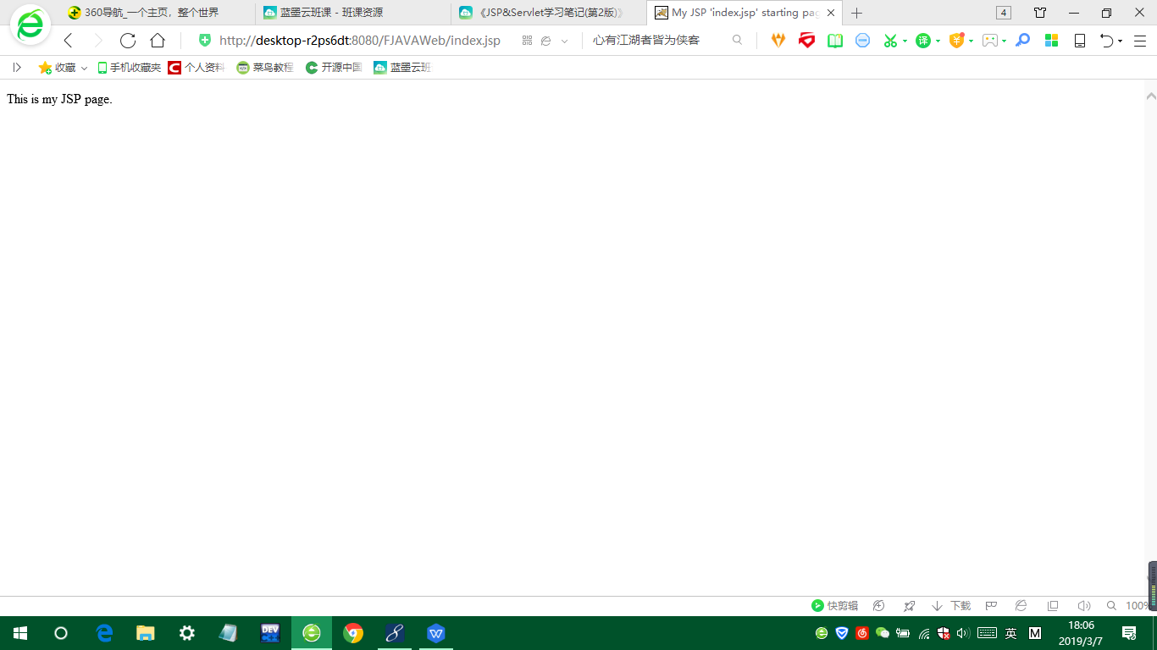

将index.jsp改成input.jsp以后

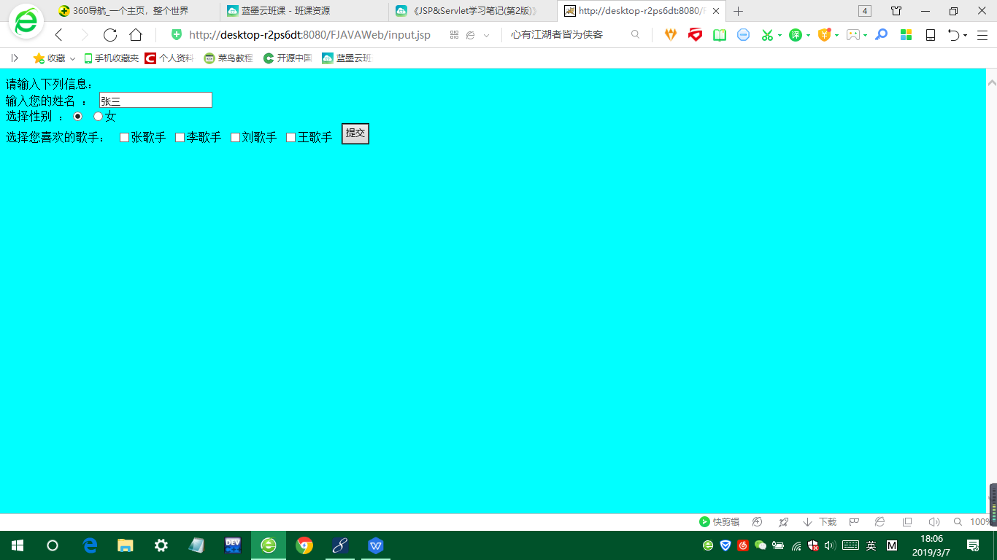

Recieve：

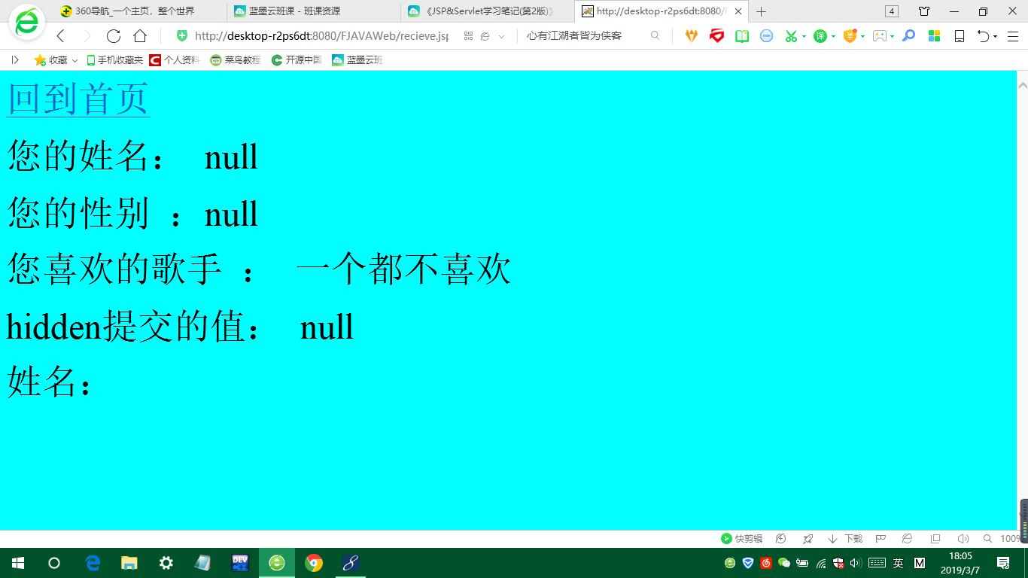

# 收获与问题

对环境还不够熟悉，然后文件名字是FJAVAWeb